Le agenzie decentrate
dell’Unione Europea
di Carlo Tovo

Una conversazione a più voci
in occasione della presentazione del volume
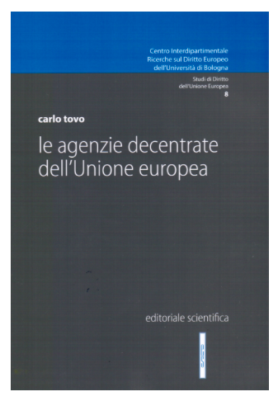 | Ne discutono  assieme all’Autore:  Marco Lamandini  Giacomo Di Federico  David Ramos Muñoz  Scuola di Economia  Biblioteca del Dipartimento di  Sociologia e Diritto dell’Economia  Via San Giacomo 3  Bologna  17 maggio 2017  ore 13

La Biblioteca del Dipartimento di Sociologia e Diritto dell’Economia,
in attuazione delle sue linee di sviluppo scientifico,
ospita presentazioni di volumi e ricerche, per fornire alla comunità occasioni di dibattito e confronto.

